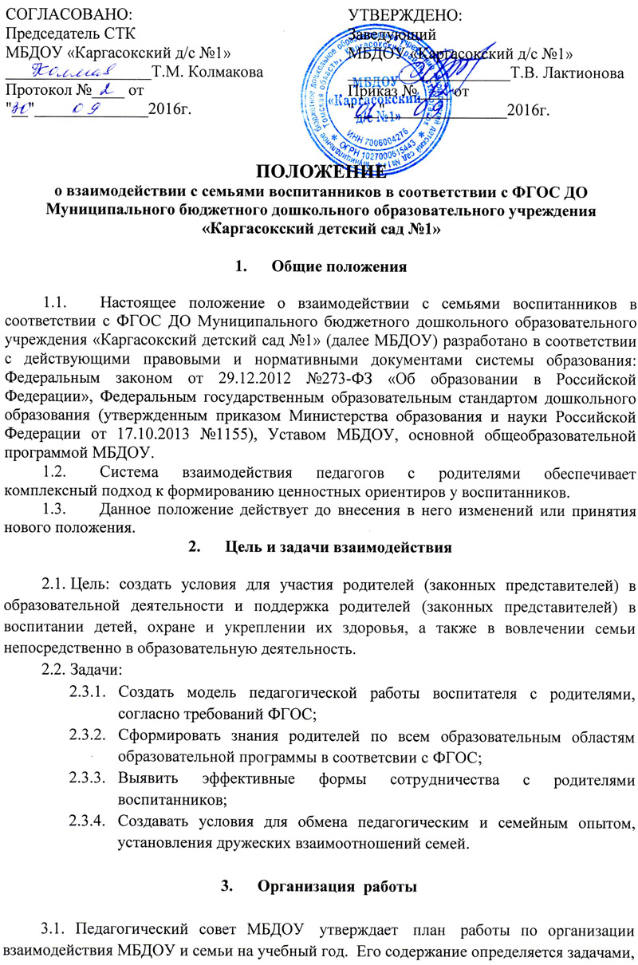
стоящими перед МБДОУ и конкретными условиями ее работы. План работы родительского комитета МБДОУ согласовывается с заведующим МБДОУ.
3.2. Организация взаимодействия МБДОУ и семьи предполагает следующие этапы работы:
3.2.1. Изучение семьи с целью выяснения ее возможностей по воспитанию детей;
3.2.2. Группировку семей по принципу возможности их нравственного потенциала для воспитания своего ребенка, детей группы;
3.2.3. Составление программы совместных действий педагога и родителей;
3.2.4. Анализ промежуточных и конечных результатов их совместной воспитательной деятельности.
3.3. Требования к организации взаимодействия МБДОУ и семьи:
3.3.1. Целенаправленность (каждое мероприятие направлено на достижение конкретной цели по предупреждению типичных ошибок родителей);
3.3.2. Планомерность и систематичность (непрерывность, последовательное усложнение и расширение круга проблем, комплексный подход к формированию системы ценностных ориентиров и развитию личности ребенка);
3.3.3. Конкретный и дифференцированный подход (учет различия в системе общечеловеческих и традиционных для той или иной культуры, нации или религии ценностей).
3.4. Общепедагогические и специфические условия к организации взаимодействия МБДОУ и семьи:
3.4.1. Сочетание индивидуального подхода к каждой семье с организацией работы со всеми родителями группы;
3.4.2. Взаимосвязь разных форм работы с родителями;
3.4.3. Одновременное влияние на родителей и детей, позволяющее сформировать ценностно-ориентированные отношения;
3.4.4. Обеспечение в работе с родителями определенной последовательности, системы согласования личных, индивидуальных и общественных, общечеловеческих ценностей;
3.4.5. Учет своеобразия условий жизни и ценностей каждой семьи, возраста родителей, уровня подготовленности к решению вопросов воспитания на основе приобщения детей к ценностям традиционной культуры;
3.4.6. Ценностно-ориентированный характер взаимоотношений работников МБДОУ с родителями: доверие во взаимоотношениях между педагогом и родителями;
3.4.7. Соблюдение такта, чуткости, отзывчивости по отношению к родителям.
3.5. Методы и формы организации совместного с родителями воспитательно-образовательного процесса:
3.5.1. Посещение семей;
3.5.2. Наглядная пропаганда педагогических знаний (стенды с рекомендациями для родителей);
3.5.3. Активные родительские собрания (показ занятий-бесед, обсуждение увиденного, выработка общих ценностных установок, раздача памяток по теме собрания);
3.5.4. Консультации;
3.5.5. Семинары-практикумы;
3.5.6. Конференции для родителей;
3.5.7. Дни открытых дверей (открытые просмотры образовательной деятельности);
3.5.8. Устные журналы;
3.5.9. Круглые столы;
3.5.10. Деловая игра;
3.5.11. Вечера вопросов и ответов (концентрированная педагогическая информация по самым разнообразным вопросам, в том числе и по формированию ценностных установок детей);
3.5.12. совместные праздники, досуги, развлечения, спектакли;
3.6. Организация методической работы с педагогами:
3.6.1. Семинары-практикумы, консультации для педагогов (вопросы подготовки и проведения родительских собраний, пути повышения активности родителей и формирования ценностно-ориентированного общения детей и взрослых в семье и детском саду, рекомендации по подготовке и проведению нетрадиционных форм работы с родителями, современные методики воспитания и обучения детей).
3.7. Методы и приемы сотрудничества МБДОУ с семьей:
3.7.1. Методы активизации, которые делятся на методы выявления и формирования запроса родителей, поиска форм и методов реализации, корректировки;
3.7.2. Методы организации совместной деятельности (планирование, организация и контроль);
3.7.3. Методы формирования рефлексии (самоанализ и самооценка, коллективное обсуждение результатов сотрудничества, экспертная оценка).
3.8. Внутреннее и внешнее взаимодействие семьи и детского сада.
3.8.1. Внутреннее взаимодействие - активное взаимодействие всех участников воспитательно-образовательного процесса в МБДОУ, формирование партнерского сообщества сотрудников, детей и родителей.
3.8.2. Условия внутреннего взаимодействия:
- создание в МБДОУ атмосферы общности интересов педагогов и родителей, их эмоциональной взаимоподдержки;
- соблюдение принципа единства воспитательных воздействий МБДОУ и семьи;
- тактичность и соблюдение прав родителей на осуществление ведущей роли в воспитании и образовании ребенка и понимание неизбежной субъективности точки зрения педагога.
3.8.3. Формы такого взаимодействия: совместные праздники, досуги, семейные экскурсии, защита детско-родительских проектов, творческие мастерские, сайт МБДОУ с необходимой информацией для родителей, материалами прошедших мероприятий.
3.8.4. Внешнее взаимодействие - взаимодействие детско-родительского и педагогического коллектива МБДОУ с общественными и социальными структурами.
4. Обязательства МБДОУ в рамках взаимодействия с семьями

4.1. Информировать родителей (законных представителей) и общественность относительно целей дошкольного образования, общих для всего образовательного пространства Российской Федерации, а также о Программе, и не только семье, но и всем заинтересованным лицам, вовлечённым в образовательную деятельность;
4.2. обеспечить открытость дошкольного образования;
4.3. создавать условия для участия родителей (законных представителей) в образовательной деятельности;
4.4. поддерживать родителей (законных представителей) в воспитании детей, охране и укреплении их здоровья;
4.5. обеспечить вовлечение семьи непосредственно в образовательную деятельность, в том числе посредством создания образовательных проектов совместно с семьёй на основе выявления потребностей и поддержки образовательных инициатив семьи;
4.6. создавать условия для взрослых по поиску, использованию материалов, обеспечивающих реализацию Программы, в том числе в информационной среде, а также для обсуждения с родителями (законными представителями) детей вопросов, связанных с реализацией.
5. Контроль

5.1. Контроль за организацией взаимодействия МБДОУ и семьи в группах и в МБДОУ возложен на руководителя и старшего воспитателя МБДОУ.
5.2. В качестве добровольной общественной организации выступают групповой и общесадовский Родительский комитет – представительный орган родительской общественности.
5.3. Родительский комитет призван помогать детскому саду в его работе и организовывать выполнение всеми родителями (законными представителями) законных требований дошкольного учреждения, содействовать педагогической пропаганде для успешного решения задачи всестороннего развития воспитанников.

6. Документация

6.1. Планы работы с родителями МБДОУ, группы на учебный год;
6.2. Протоколы общих родительских собраний (протоколы хранятся в методическом кабинете);
6.3. Протоколы групповых родительских собраний (протоколы хранятся в группе);
6.4. Конспекты мероприятий;
6.5. Результаты педагогов о проведенных педагогических наблюдениях и диагностических исследованиях, анкетировании с выводами, (хранятся в методическом кабинете у старшего воспитателя МБДОУ);
6.6. Протоколы заседаний Родительского комитета (хранятся в делах МБДОУ в кабинете заведующего).

